**WOERLE verleiht Nachhaltigkeitspreis**

**an engagierte Landwirt:innen**

**• Privatkäserei WOERLE initiiert Preis für Nachhaltigkeits-Engagement**

**• Auszeichnungen für WOERLE Bäuerinnen und Bauern**

**• Besondere Leistungen zur Förderung von Artenvielfalt und Tierwohl prämiert**

**Henndorf, 06. Mai 2025: Für WOERLE endet Nachhaltigkeit nicht an der Firmengrenze. Mit einem neu geschaffenen Preis ehrt die Henndorfer Privatkäserei ab sofort Landwirt:innen, die sich in besonderem Maße für Artenvielfalt und Tierwohl einsetzen. Der Preis ist eingebettet in eine umfassende Nachhaltigkeits-strategie, die sowohl im Unternehmen ansetzt als auch gemeinsame Projekte mit den Milchlieferant:innen beinhaltet. Damit hat sich der Familienbetrieb über die letzten Jahre einen Namen als Vorreiter in Sachen Artenvielfalt, Tierwohl und Klimaschutz gemacht.**

In der Privatkäserei WOERLE betrachtet man das Thema Nachhaltigkeit als Schlüssel zur Zukunft. Ein respektvoller Umgang mit der Natur, die Förderung der Kreislaufwirtschaft sowie das Wohlergehen von Mensch und Tier stehen im Mittelpunkt der Unternehmensphilosophie. Dafür wurde bereits 2019 unter dem Titel „WOERLE Wirkt Weiter“ ein umfassendes 360°-Nachhaltigkeitsprogramm entwickelt. Gemeinsam mit den Landwirt:innen der Region werden seither Projekte zur Förderung der Biodiversität und zur Reduktion von CO₂ in der Landwirtschaft umgesetzt. Nun hat man bei WOERLE selbst einen eigenen Nachhaltigkeitspreis ins Leben gerufen, um besonders engagierte und aktive Landwirt:innen für ihre Leistungen auszuzeichnen. Dabei wurden jeweils drei Auszeichnungen in den zwei Hauptkategorien „Artenvielfalt“ und „Tierwohl“ vergeben. Die Hauptpreise sind jeweils mit bis zu 500,- Euro dotiert. Zusätzlich zu den sechs Hauptpreisen wurden auch fünf Sonderpreise verliehen, zum Beispiel in der Kategorie „Jugend“ zur Förderung des bäuerlichen Nachwuchses. „Nachhaltigkeit ist für uns kein Marketingbegriff, sondern eine Haltung, die wir täglich leben. Mit dem neu geschaffenen Preis möchten wir ein Zeichen der Wertschätzung und Anerkennung setzen und jene Heumilchbäuerinnen und -bauern vor den Vorhang holen, die besonderes Engagement zur Förderung der Artenvielfalt sowie beim Tierwohl zeigen. Sie tragen ganz wesentlich dazu bei, dass wir bei WOERLE qualitativ hochwertige Naturkäsespezialitäten herstellen können – denn guter Käse braucht eine gesunde Natur – und eine gesunde Natur braucht Menschen, die sich um sie kümmern“, betont Geschäftsführer Gerrit Woerle.

**Artenvielfalt & Tierwohl**

Mit der Verleihung der Nachhaltigkeitspreise will man bei WOERLE aber nicht nur besondere Leistungen auszeichnen, sondern zugleich andere motivieren, diesem Beispiel zu folgen. Beim Artenvielfaltspreis wurden in den Unterkategorien „Vielfältigkeit“, „Wertvolle Strukturen“ und „Wertvolle Blühfläche“ vor allem Projekte prämiert, die für die langfristige Sicherung der Biodiversität sorgen sowie Randstrukturen und damit Lebens- räume erhalten. „Um die Biodiversität als festen Bestandteil der Landwirtschaft zuverankern, ist es wichtig, dass

die Maßnahmen mit wenig Aufwand, geringem wirtschaftlichem Nachteil und damit langfristig umsetzbar sind. Die praxisnahen Beispiele sollen damit auch eine Inspiration für andere Betriebe sein“, erklärt Gerrit Woerle.Auch das Thema Tierwohl hat bei WOERLE und den zuliefernden, bäuerlichen Betrieben schon seit jeher einen hohen Stellenwert. In der Kategorie Tierwohl/Kuhwohl wurden die drei besten Betriebe ausgezeichnet. Die umfassende Gesundheit der Milchkühe, eine konstant hohe Milchqualität sowie besondere Kuhwohl-Maßnahmen stellen die wesentlichen Kriterien für die Preisvergabe dar.

**Gewinner:innen WOERLE-Nachhaltigkeitspreis:**

**Familie Schindlauer**, Hof Windhager (Artenvielfalt: Vielfältigkeit)

**Familie Maislinger**, Hof Michlbauer (Artenvielfalt: Wertvolle Strukturen)

**Familie Weissl**, Hof Glückerbauer (Artenvielfalt: Wertvolle Blühfläche)

**Familie Hemetsberger**, Hof Glücker (Tierwohl/Kuhwohl: 1. Platz)

**Familie Winklhofer**, Hof Oberhauser (Tierwohl/Kuhwohl: 2. Platz)

**Familie Birglechner**, Hof Boidl (Tierwohl/Kuhwohl: 3. Platz)

**Familie Lohninger**, Hof Schafleitner (Sonderpreis Kategorie Jugend)

**Familie Stöllinger**, Hof Winkler (Sonderpreis Kategorie Praxiswerkstätten)

**Zum Unternehmen**

Das Traditionsunternehmen WOERLE zählt österreichweit zu den größten und modernsten Privatkäsereien. Gegründet wurde der Betrieb vor mehr als 135 Jahren von Johann Baptist Woerle, einem visionären Käsemacher. Heute wird er in fünfter Generation von Gerrit Woerle geführt und beschäftigt rund 360 Mitarbeiter:innen. Unter dem Titel „WOERLE WIRKT WEITER“ startete man 2019 eine umfassende Nachhaltigkeitsstrategie, die vor allem auf den Bereichen Klimaverantwortung und Artenvielfalt basiert. Mit dem Heumilch-Emmentaler und im Segment der Schmelzkäsescheiben ist man in Österreich Marktführer. WOERLE ist auch am internationalen Markt ein Begriff. Unter der Marke „HAPPY COW“ liefert das Unternehmen vorwiegend Schmelzkäseprodukte sowie Naturkäse-Spezialitäten in rund 70 Länder weltweit.

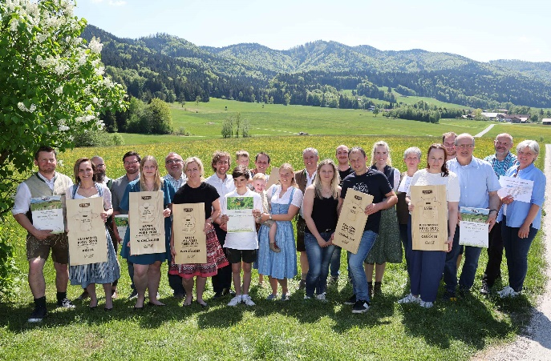

**Pressebild 1:**

Mit einem eigenen Nachhaltigkeitspreis hat man bei WOERLE jetzt besonders engagierte und aktive Landwirt:innen für ihre Leistungen ausgezeichnet.

**Bildnachweis:** Franz Neumayr / Abdruck honorarfrei

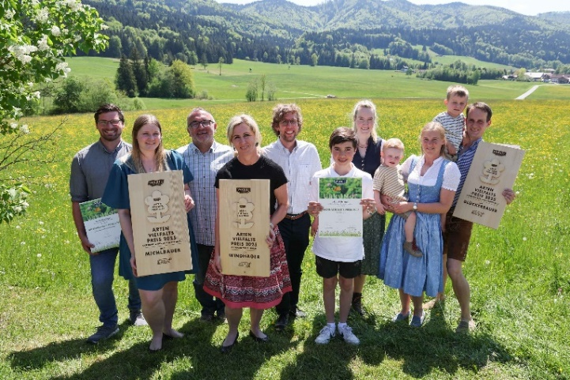

**Pressebild 2:**

Die Auszeichnungen wurden in verschiedenen Kate-gorien verliehen. Im Bild die Preisträger der Kategorie „Artenvielfalt“ (v. li.): Martin und Sandra Maislinger, Biologe Konrad Steiner, Sonja Schindlauer, Gerrit Woerle (WOERLE-Geschäfts-führer), Jakob Lohninger (Sonderpreis JUGEND), Diana Reuter (WOERLE-Nachhaltigkeitsmanagerin) sowie Sandra und Stefan Weissl.

**Bildnachweis:** Franz Neumayr / Abdruck honorarfrei

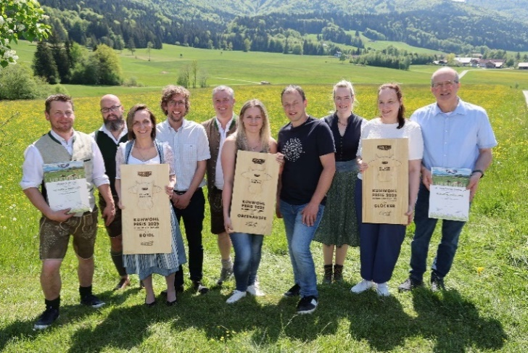**Pressebild 3:**

Auch das Thema „Kuhwohl“ stand bei den Auszeichnungen im Mittelpunkt. Im Bild die Preisträger (v. li): Christian Birglechner, Wolfgang Cechner (WOERLE-Hofberater), Elisabeth Handl, Gerrit Woerle und Gerhard Loibichler (Bauern-Koordination) Sandra und Christian Winklhofer, Diana Reuter (WOERLE-Nachhaltigkeitsmanagerin) sowie Christine und Matthias Hemetsberger.

**Bildnachweis:** Franz Neumayr / Abdruck honorarfrei

***Rückfragen richten Sie bitte an:***

*PICKER PR – talk about taste*

*Angelika Spechtler, Tel. 0662-841187-0*

[*office@picker-pr.at*](mailto:office@picker-pr.at)*;* [*www.picker-pr.at*](http://www.picker-pr.at)